广东政协“委员之家”网络互动平台移动版
安装使用指南

广东政协“委员之家”移动版定于2016年7月1日正式上线，6月28日起可通过网络下载安装“委员之家”移动版。“委员之家”移动版安装方便，使用简单，程序内有详细的使用帮助。

1、下载安装
使用电脑打开网址wyzj.gdzxb.gov.cn，用手机扫描网页左下的二维码，或用手机直接直接打开wyzj.gdzxb.gov.cn网址，按照提示点击相应的下载按键（安卓点击绿色按键、IOS的点击蓝色按键）下载完毕后根据提示进行安装即可。 | 电脑版首页上的二维码 | 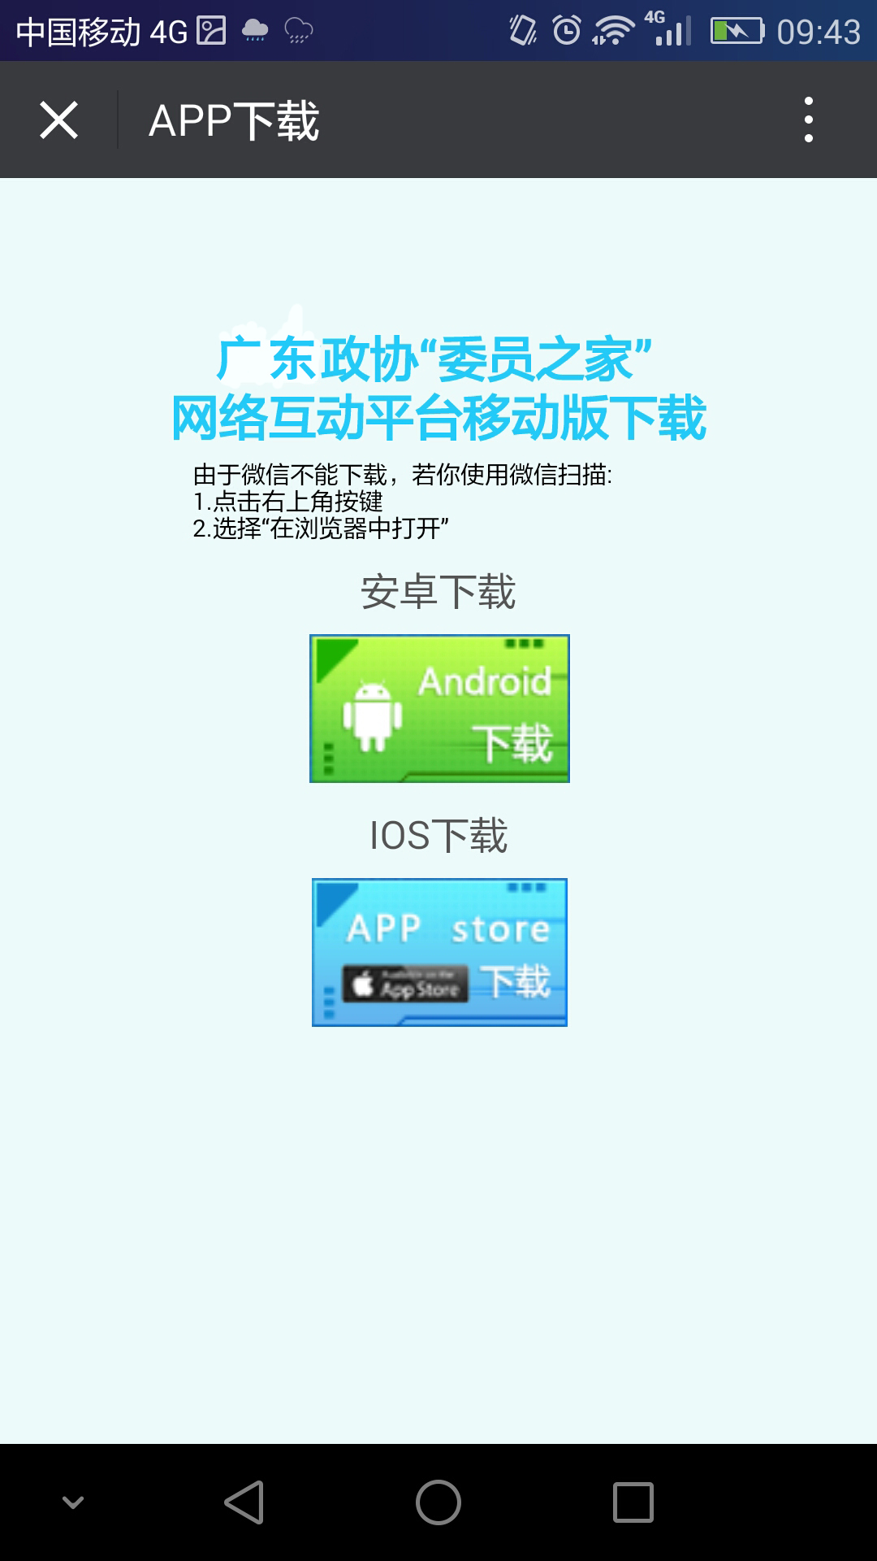  下载页面

2、基本操作
登录：  首次登录“委员之家”移动版，进入登录页面。在对应的输入框内输入用户名和密码（与电脑版现用用户名和密码保持一致，省政协委员用户名为委员证号，初始密码为123456），点击登录按键即可完成登录，进入中心平台。再次登录会自动使用您上次输入的用户名和密码登录至“委员之家”。 | 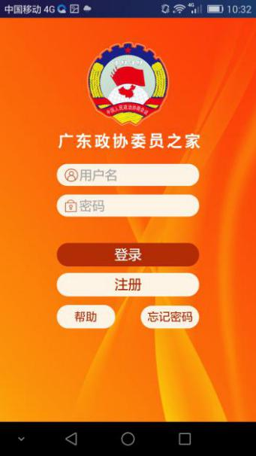  登录页面

查看与修改个人信息：  点击页面左上角的头像图标，弹出个人菜单。  点击设置，进入“账号与安全”栏目重新设置密码及修改绑定方式。  点击上方的头像进入个人信息页面。用户可以选择相机或图库中的图片作为头像。点击页面右上方的“编辑”按键，可以修改自己的职务、地址等信息。  手机等隐私信息设置了自动隐藏，他人不可见。 | 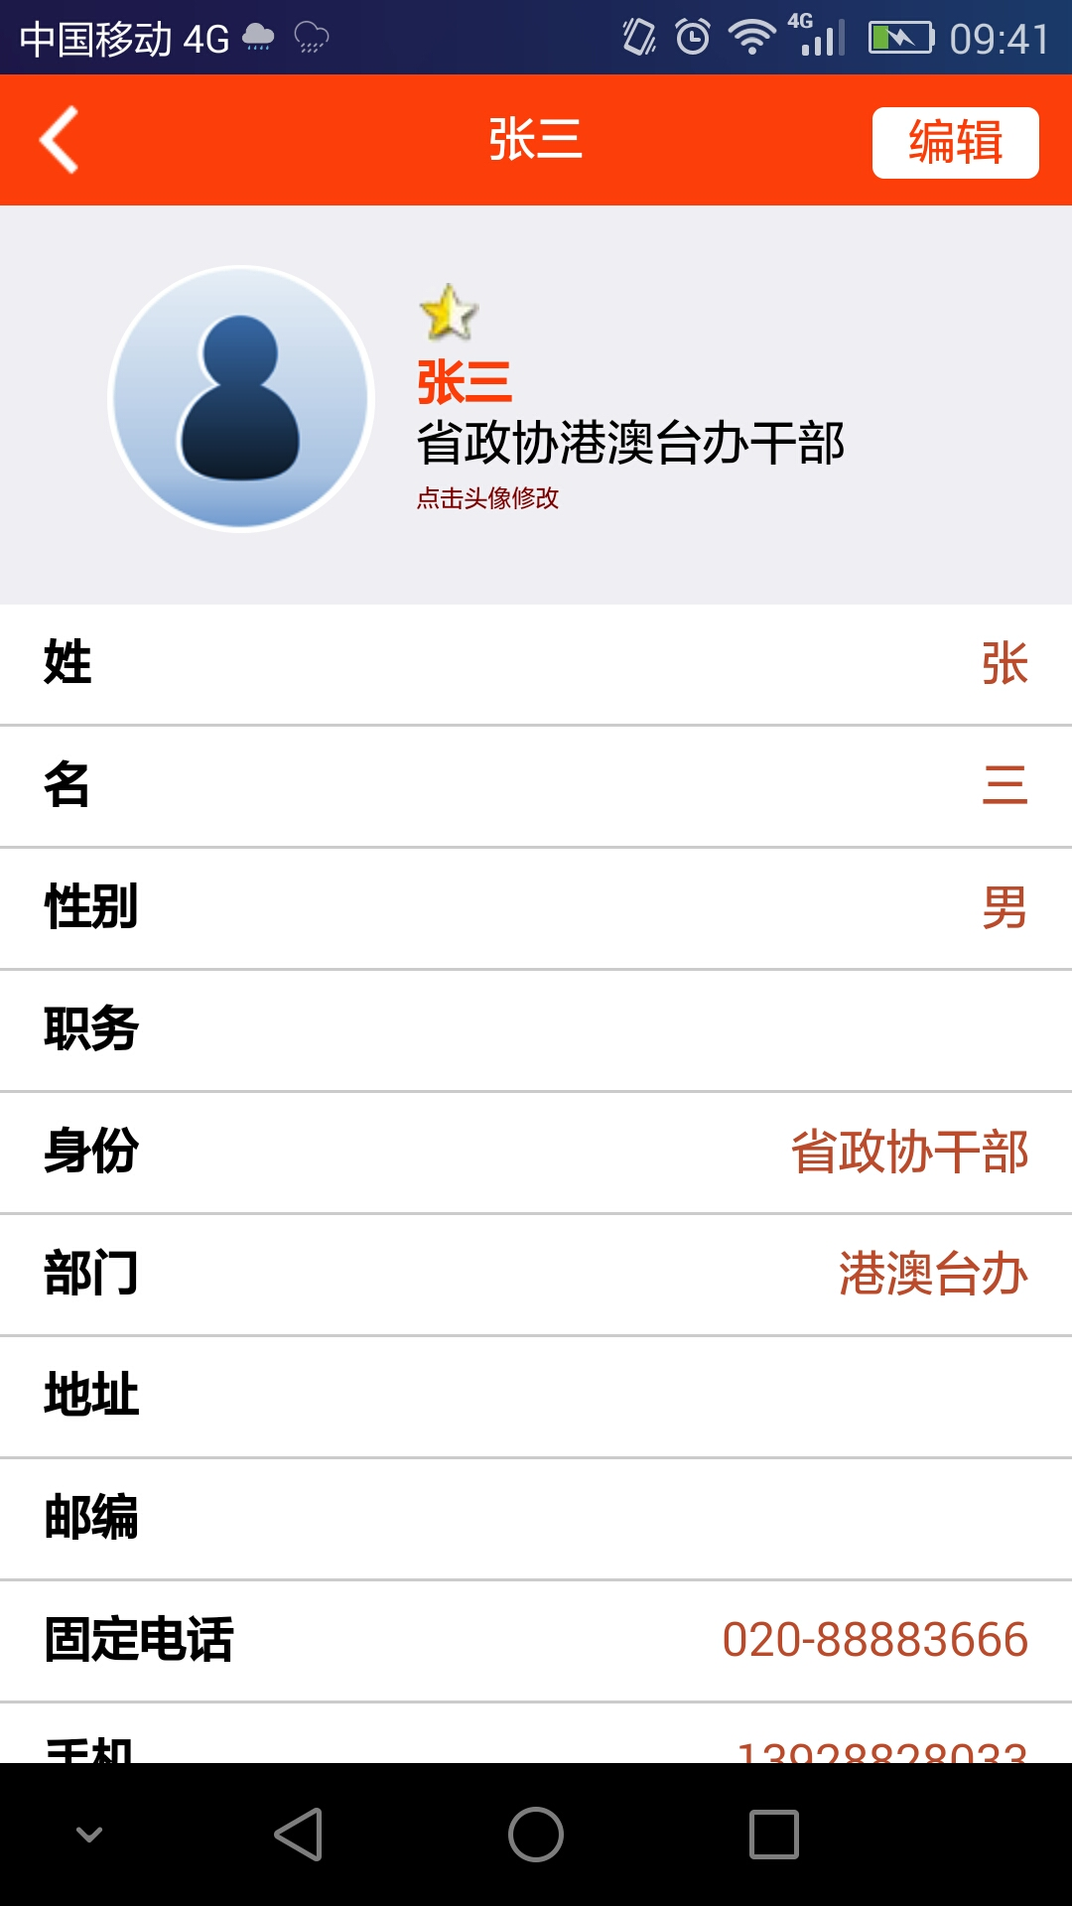

发表新帖：  在用户所属市、县的“委员之家”，可以发表新贴。点击下方快捷菜单栏的“发帖”按键。选择发表的类型，即可进入发帖页面。  根据提示填写标题、内容等项目，点击“发表”即完成。 | 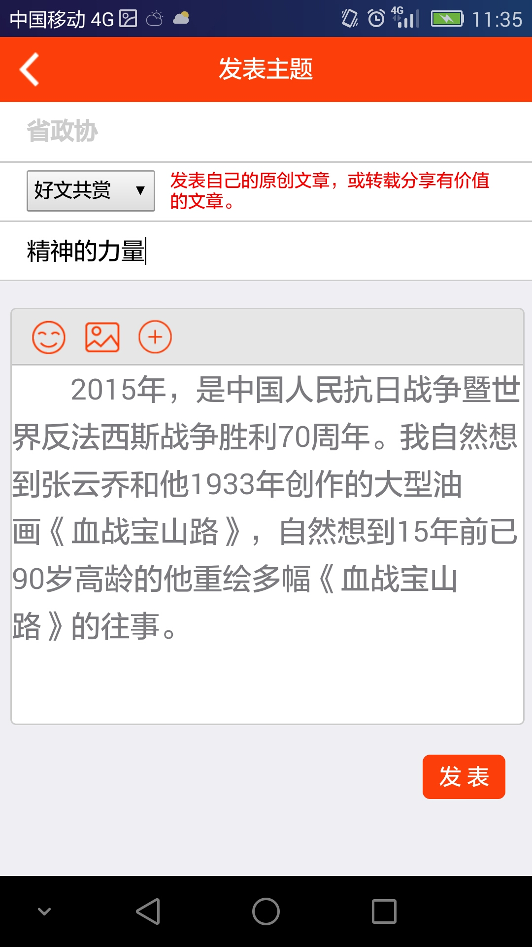

发表评论：  用户可以对帖子进行回复。浏览帖子内容时，点击页面右上角的操作按键后选择“评论”，或者点击下方的输入框，均可发表评论。输入你想要评论的内容，完成后点击“发送”即可发表评论。 | 